IBR(G)-fizyka
7.05.2020 czwartek
1. Zapisz w zeszycie temat oraz notatkę:
Temat: Bomba atomowa
Bomba atomowa - bomba, która czerpie swoją energię z reakcji rozszczepienia ciężkich jąder atomowych (np. uranu lub plutonu) na lżejsze pod wpływem bombardowania neutronami; rozpadające się jądra emitują kolejne neutrony, które bombardują inne jądra, wywołując reakcję łańcuchową.
2. Oglądnij filmik: https://www.youtube.com/watch?v=LFThYtlDhGg
3. Zapoznaj się z obrazami:

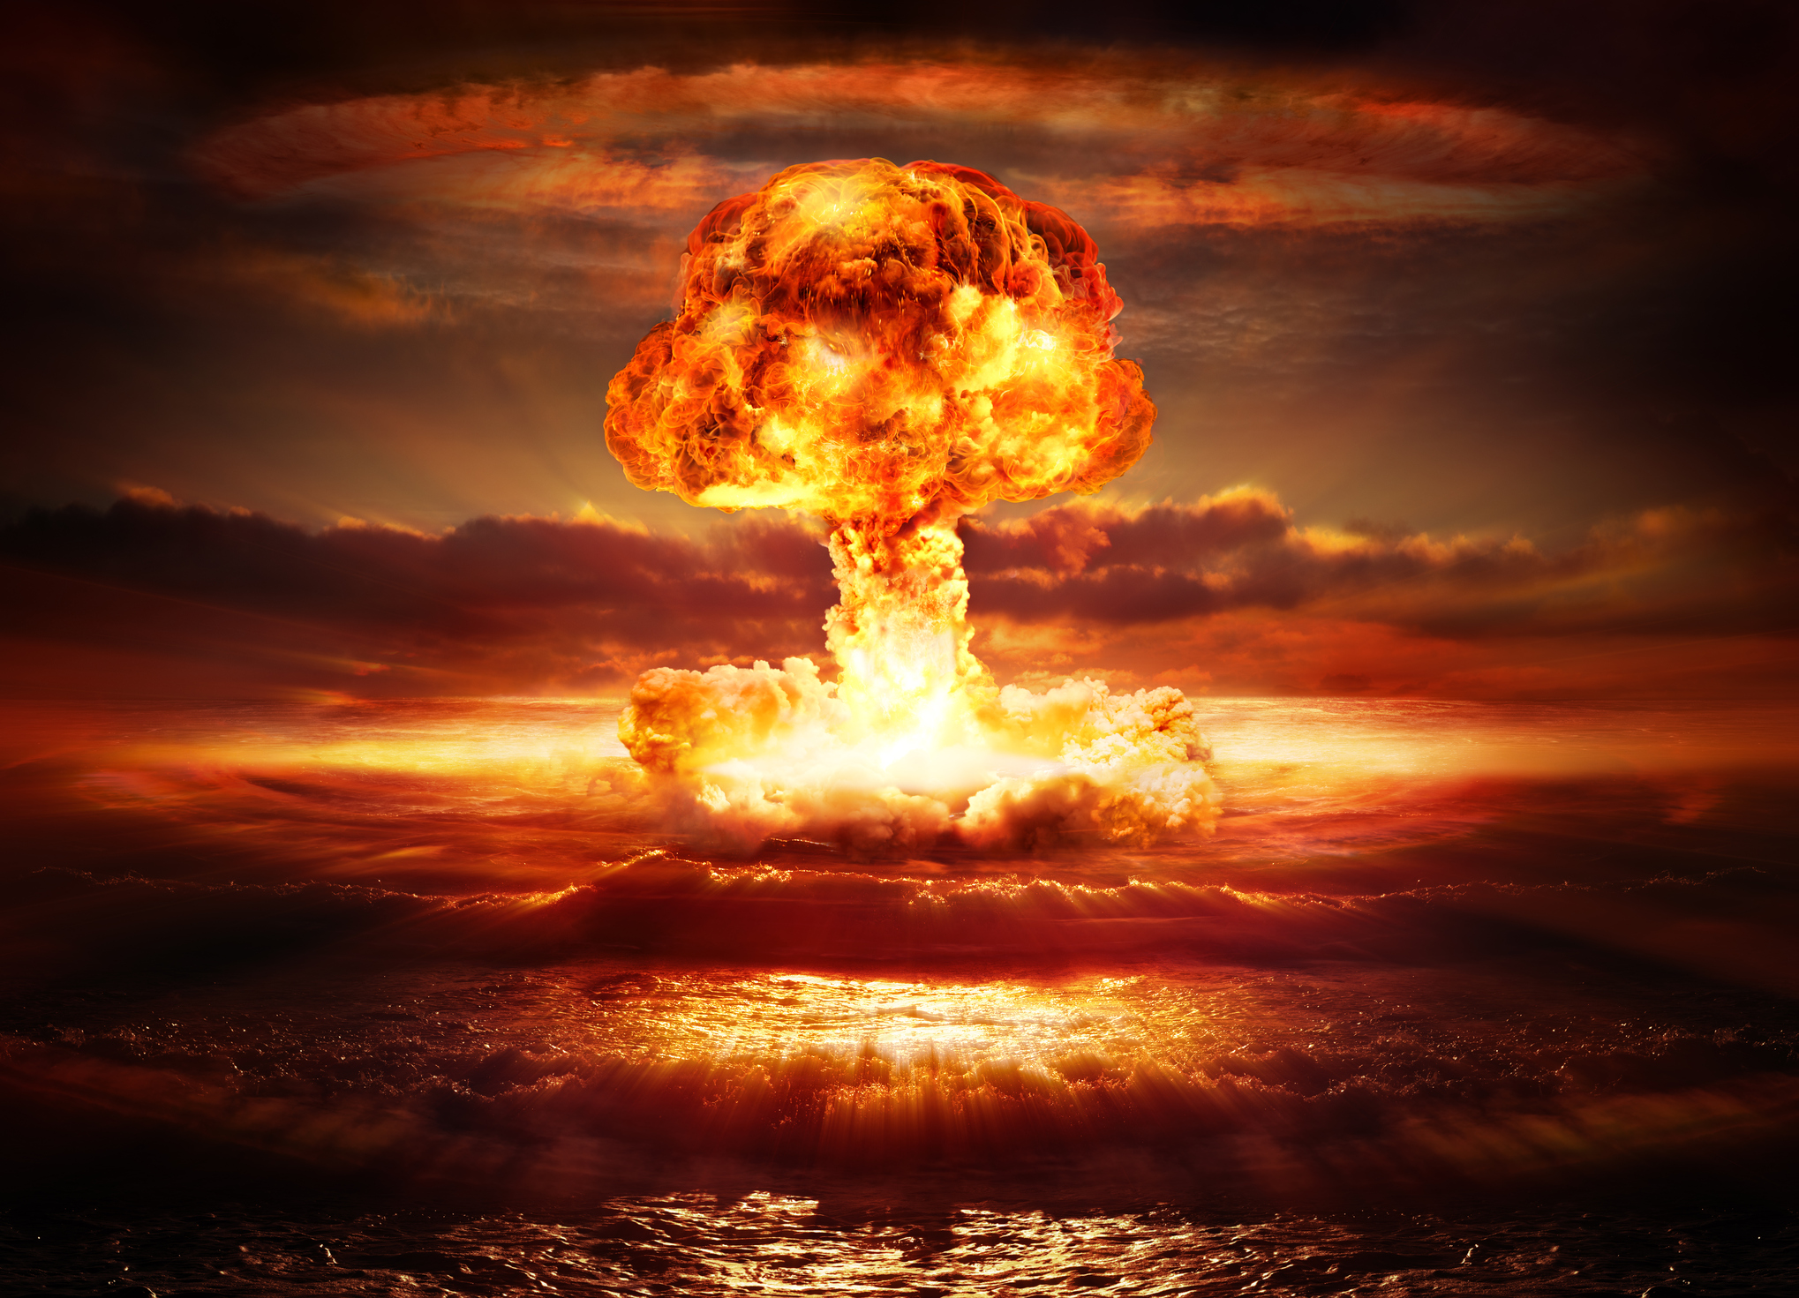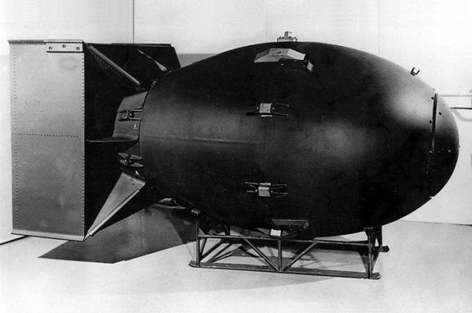
4. Zadanie: w zeszycie postaraj się narysować rysunek przedstawiający wybuch bomby atomowej (tzw. Grzybek).

Po wykonaniu poleceń jeśli możesz zrób zdjęcie tego co napisałaś/napisałeś w zeszycie i prześlij do dnia 14.05.2020 na adres: alang.sosw@wp.pl podpisz się imieniem i nazwiskiem.

Do rodziców, opiekunów:
Szanowni Państwo,
Staram się, aby materiał przesyłany był dopasowany do i możliwości uczniów tak, aby poradzili sobie sami.
Proszę o pomoc oraz współpracę z Państwa strony, sprawdzenie czy zadania są wykonywane systematycznie. Zaangażowanie uczniów oraz prace, które wykonują w domu podlegają mojej ocenie.
Gdyby były jakieś trudności, proszę o kontakt alang.sosw@wp.pl zawsze chętnie pomogę.
Pozdrawiam Anna Lang

